
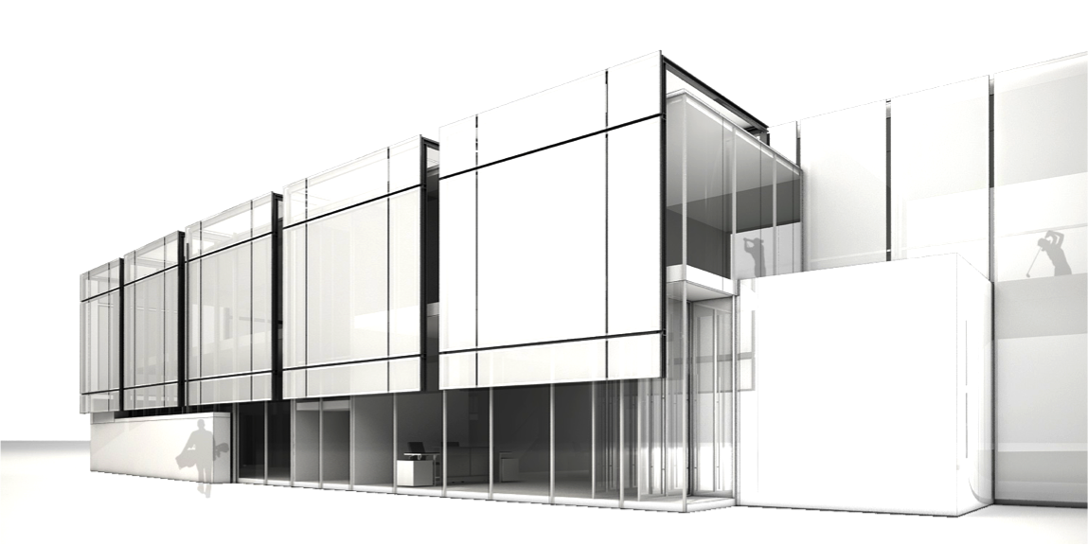


2 JUGADORES GRUPOS DE TRABAJO  1º Día | 2 JUGADORES GRUPOS DE TRABAJO  2º Día
9:00 – 10:40  Test de Estabilidad, Movilidad y Potencia.  10:40-12:00  2 Jugadores Técnica:  - Toma de datos: Vídeo, Trackman, Medir y Trayectorias.  - Toma de datos: 3D y Plataforma de Peso  12:00-13:00  2 Jugadores Físico. Explicar los ejercicios.  13:00-13:30  Test de Fuerza  13:30 – 14:30  Comida  14:30-16:00  Test de Putt y Juego Corto  16:00-18:00  Rotaciones de 60´:  - Análisis Putting Studio.  - Fitting | 10:00 – 11:00  Rotaciones de 1 hora:  - Jugadores: Físico. Realizar ejercicios.  - Técnicos: Reunión. Presentación de datos.  11:00 – 14:00  Trabajo técnico en función de los datos adquiridos y puestas en común entre los técnicos.  14:00 – 15:00  Comida.  15:00 – 18:00  Rotaciones de 1 hora:  - Reunión Final (DD CTAM, Jugador, Técnico Personal, Tutor, Técnicos CdE).  - Test de Trackman. Control de distancias.

